
МИНОБРНАУКИ РОССИИ
Федеральное государственное бюджетное образовательное учреждение
высшего образования
«МИРЭА − Российский технологический университет»
РТУ МИРЭА
Институт информационных технологий (ИИТ)
Кафедра практической и прикладной информатики (ППИ)

ОТЧЕТ ПО ПРАКТИЧЕСКОЙ РАБОТЕ
по дисциплине «Моделирование бизнес-процессов»

Практическое занятие № 21

Студент группы ИНБО-01-17 | ИКБО-50-23, Павлов Н.С. | (подпись)
Преподаватель | Ивахник Д.Е. | (подпись)
Отчет представлен | «___»________202__г.

Москва 2025 г.
Цель занятия: построение процессно-событийной модели на основе выданного варианта.

Постановка задачи:
а) сформировать текстовое описание на основе наименования процесса и трех его крупных (сложных) функций, определив роли (возможно, организационные единицы). При формировании текстового описания учесть, что сложные функции должны быть декомпозированы;
б) построить процессно-событийную модель верхнего уровня, провести декомпозиции сложных функций, обеспечить ветвление с применением логических правил;
в) подготовить презентацию для публичной защиты бизнес-процесса, защитить полученную модель.
Вариант: 29. Продать полис ОСАГО
- обработать заявку клиента
- рассчитать страховую суммы
- выдать полис ОСАГО

Результат работы:
1. Общее описание процесса
Процесс «Продать полис ОСАГО» представляет собой последовательность действий, направленных на оформление и выдачу полиса обязательного страхования автогражданской ответственности клиенту. Процесс инициируется поступлением заявки от клиента и завершается выдачей полиса и приемом оплаты.

2. Участники процесса (роли)
- Клиент – физическое или юридическое лицо, обращающееся за оформлением полиса ОСАГО.
- Менеджер по продажам – сотрудник, отвечающий за первичный прием и обработку заявки, взаимодействие с клиентом.
- Страховой агент/Специалист – сотрудник, выполняющий расчет стоимости полиса и его оформление.

3. Детальное описание функций
Функция 1: «Обработать заявку клиента»
Исполнитель: Менеджер по продажам
Декомпозиция:
- Принять заявку
  - Клиент обращается через один из каналов: онлайн-форма на сайте, телефонный звонок, личное посещение офиса.
  - Менеджер фиксирует контактные данные клиента и суть запроса.
- Проверить комплектность документов
  - Запросить у клиента необходимые документы:
    - Паспорт РФ;
    - Водительское удостоверение;
    - Паспорт транспортного средства (ПТС) или свидетельство о регистрации ТС.
  - Если документы не предоставлены – уведомить клиента о необходимости их предоставления.
- Зарегистрировать заявку в системе
  - Внести данные клиента и автомобиля в базу данных страховой компании.
  - Присвоить заявке уникальный номер.
- Уведомить клиента о принятии заявки
  - Направить клиенту подтверждение о приеме заявки (по email или SMS).

Функция 2: «Рассчитать страховую премию»
Исполнитель: Страховой агент
Декомпозиция:
- Ввести данные в расчетную систему
  - Внести информацию о клиенте и ТС в программу расчета (например, «Расчет ОСАГО»).
  - Указать период страхования.
- Применить корректирующие коэффициенты
  - Учесть следующие параметры:
    - Территориальный коэффициент (регион регистрации ТС);
    - Коэффициент мощности автомобиля;
    - Коэффициент возраста и стажа водителя;
    - Коэффициент бонус-малус (КБМ);
    - Сезонность использования ТС и др.
- Сформировать итоговую стоимость полиса
  - Система автоматически рассчитывает страховую премию.
  - Агент проверяет корректность расчета.
- Согласовать стоимость с клиентом
  - Направить клиенту расчет стоимости.
  - При несогласии клиента – скорректировать параметры (например, изменить состав водителей) или завершить процесс.

Функция 3: «Выдать полис ОСАГО»
Исполнитель: Страховой агент
Декомпозиция:
- Сформировать полис
  - Оформить электронный или бумажный полис ОСАГО.
  - Внести реквизиты полиса в единую систему РСА.
- Подписать полис
  - При необходимости – подписать полис электронной подписью или обычной подписью ответственного лица.
- Передать полис клиенту
  - Направить электронный полис на email клиента или распечатать бумажный вариант.
  - В случае офлайн-оформления – выдать полис на руки.
- Принять оплату
  - Клиент производит оплату через банковскую карту, онлайн-платеж или наличными в кассе.
  - Принять оплату и выдать кассовый чек (при необходимости).
- Зарегистрировать выдачу в базе данных
  - Зафиксировать в системе факт выдачи полиса и приема оплаты.
  - Присвоить полису статус «Выдан».

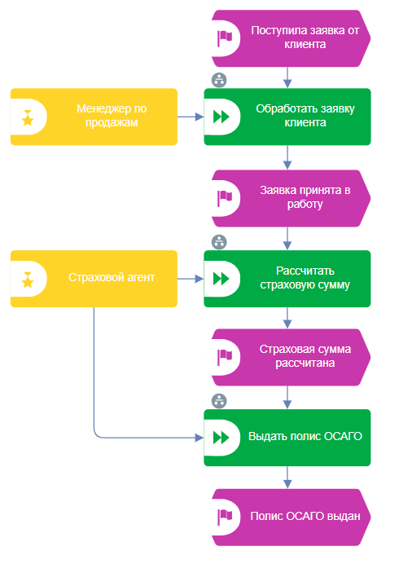
Рисунок 1 – Процесс «Продать полис ОСАГО»
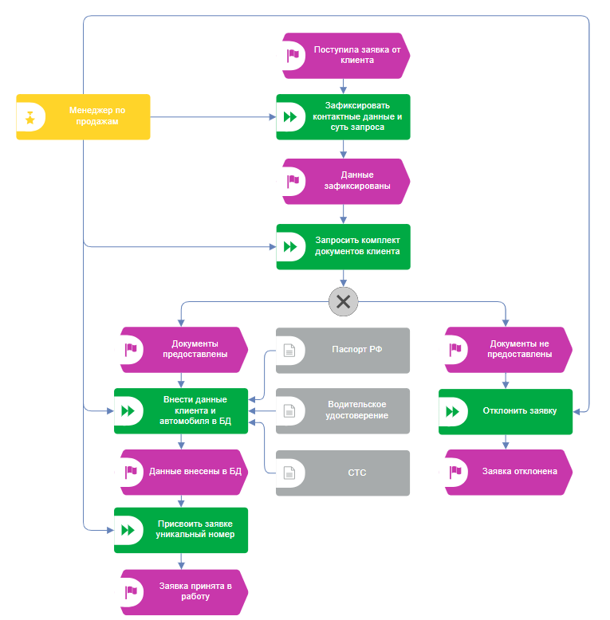
Рисунок 2 – Декомпозиция подпроцесса «Обработать заявку клиента»
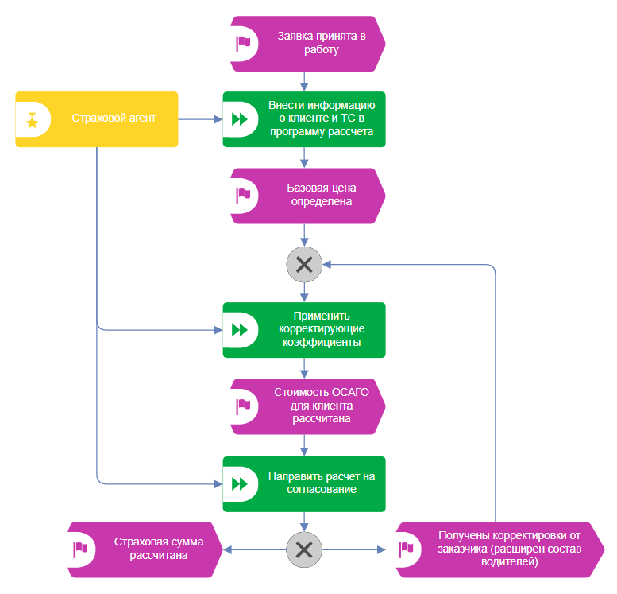
Рисунок 3 – Декомпозиция подпроцесса «Рассчитать страховую сумму»
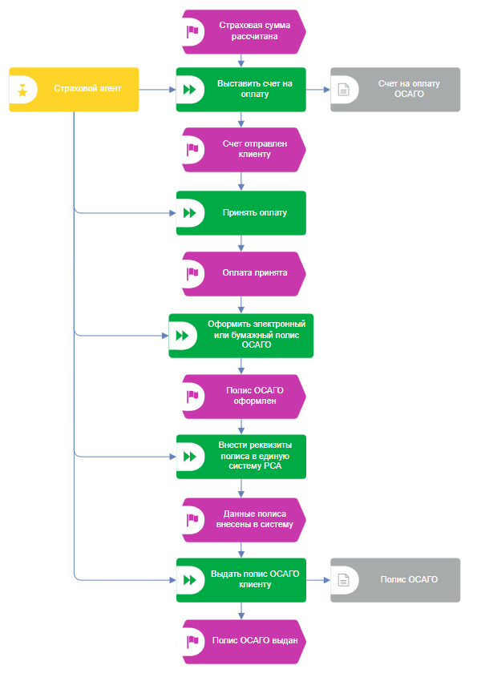
Рисунок 4 – Декомпозиция подпроцесса «Выдать полис ОСАГО»

Список использованных источников и литературы:
1. Размещенное в СДО как «Моделирование бизнес-процессов_Лекция» исправленное и дополненное учебное пособие по «Моделированию бизнес-процессов» [Электронный ресурс]: учебное пособие / Ю. В. Кириллина, И. А. Семичастнов. — М.: РТУ МИРЭА
2. Долганова О. И., Виноградова Е. В., Лобанова А. М. Моделирование бизнес-процессов [Электронный ресурс]: Учебник и практикум для вузов. - Москва: Юрайт, 2020. - 289 с – Режим доступа: https://urait.ru/bcode/450550

